芜湖市2018～2019学年度第一学期期末高二年级四校联考
化 学 试 卷
化学试题共 8页。满分100 分。时间 90 分钟。
注意事项：
1.答题前，务必将自己的姓名、准考证号填写在答题卡规定的位置上。
2.答选择题时，必须使用2B铅笔将答题卡上对应题目的答案标号涂黑，如需改动，用橡皮擦擦干净后，再选涂其他答案标号。
3.答非选择题时，必须使用0.5毫米黑色签字笔，将答案书写在答题卡规定的位置上。
4.所有题目必须在答题卡上作答，在试题卷上答题无效。
可能用到的相对原子质量： H 1 C 12 O 16 S 32 Ni 59 Cu 64
Ⅰ卷（选择题，共45分）
选择题(本题包括15小题，每题只有一个选项符合题意，每小题3分，共45分)
1. 《化学反应原理》从不同的视角对化学反应进行了探究分析，以下观点正确的是（ ）
A. 化学反应的反应热与反应的途径有关
B. 电解过程中，化学能转化为电能而“储存”起来
C. 强电解质溶液的导电能力一定强于弱电解质溶液
D. 化学平衡常数的表达式与化学反应方程式的书写有关
2．能证明乙酸是弱酸的实验事实是( )
A. CH₃COOH溶液与Zn反应放出H₂
B. 0.1 mol/L CH₃COONa溶液的pH大于7
C. CH₃COOH溶液与Na₂CO₃反应生成CO₂
D. 0.1 mol/L CH₃COOH溶液可使紫色石蕊变红
3．常温下，在下列给定条件的溶液中，一定能大量共存的离子组是
A．c(OH⁻)=l×10⁻¹³mol·L⁻¹的溶液中：K⁺、Mg²⁺、Cl⁻、NO₃⁻
B．0.1mol/L的NaNO₃溶液中：H⁺、Fe²⁺、Cl⁻、SO₄²⁻
C．含有大量Fe³⁺的水溶液中： Na⁺、NH₄⁺、SCN⁻、Br⁻
D．水电离产生的c(H⁺)为1×10^{-l2}mol·L⁻¹的溶液：NH₄⁺、Na⁺、Cl⁻、CO₃²⁻
4.设阿伏加德罗常数的值为N_{A}，下列说法正确的是（ ）
A．1 L 0.1 mol·L^{－1} NH₄Cl溶液中，NH的数量为0.1N_{A}
B．电解精炼铜时，当阳极溶解32 g铜,电路中转移N_{A}个电子[来源:Z+xx+k.Com]
C．0.1 mol H₂和0.1 mol I₂于密闭容器中充分反应后，其分子总数为0.2N_{A}
D．25℃ 时，pH＝13的氢氧化钡溶液中含有OH⁻ 0.1N_{A}个
5．已知：①2SO₂(g)+O₂(g)2SO₃(g) ΔH =－196kJ·mol^{－1}（慢）
研究表明，在含有少量NO的情况下，上述反应的机理为：
②2NO(g)+O₂(g)2NO₂(g)（快）
③2NO₂(g)+2SO₂(g)2NO(g)+2SO₃(g)（快）
下列有关说法正确的是（ ）
A．NO₂也是反应①的催化剂
B．反应①的活化能为196kJ·mol^{－1}
C．反应速率与NO的浓度无关
D．NO虽使反应速率加快，但不能改变ΔH
6.有一化学平衡mA(g)＋nB(g)pC(g)＋qD(g)，如图表示的是A的转化率与压强、温度的关系。下列叙述正确的是( )
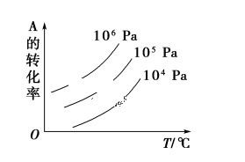
A．ΔH>0，ΔS>0 B．ΔH<0，ΔS>0
C．ΔH<0，ΔS<0 D．ΔH>0，ΔS<0
7. 水解反应与社会、生活密切相关，对下列现象、事实或解释不正确的是（ ）
选项 | 实验事实或现象 | 解 释
A | 明矾可将浑浊的雨水变澄清 | 明矾中的Al³⁺水解生成了Al(OH)₃胶体
B | 将FeCl₃溶液蒸干、灼烧，可得到固体Fe₂O₃ | 加热促进了FeCl₃水解
C | 配制SnCl₂溶液时，先用盐酸溶解固体再加水 | 盐酸抑制水解
D | 施肥时，草木灰（有效成分为K₂CO₃）与NH₄Cl混合使用 | 同时施用氮肥和钾肥效果更好

8.硫化氢是一种急性剧毒气体，回收硫化氢解决了环境污染问题也可变废为宝。其反应原理为：2H₂S(g)+O₂(g)═S₂(s)+2H₂O(l) △H=﹣632kJ•mol^{﹣1}．在酸性固体电解质环境下，硫化氢的处理原理图如下图所示。下列说法正确的是（ ）
A.电极a的电极反应式为2H₂S-4e⁻=S₂+4H⁺
B.电子有电极a经质子固体电解质膜流向电极b
C.1mol的H₂S气体完全反应得到固体S₂和水蒸气放热
316kJ
D.负载中电流流动方向自上而下
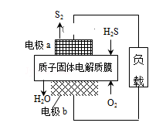

9.下列关于各图像的解释或结论正确的是( )
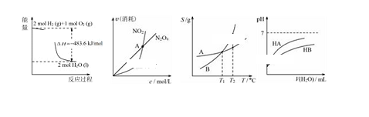
甲 乙 丙 丁
A. 由甲可知：热化学方程式是H₂(g) +O₂(g) = H₂O(g) ΔH =﹣241.8 kJ/mol
B. 由乙可知：对于恒温恒容条件下的反应2NO₂(g) N₂O₄(g)，A点为平衡状态
C. 由丙可知：将A、B饱和溶液分别由T₁ ℃升温至T₂ ℃时，溶质的质量分数B>A
D. 由丁可知：同温度、同浓度的NaA溶液与NaB溶液相比，其pH前者小于后者
10.SF₆被国际上称为"气体绝缘开关设备"，80%用于高中压电力设备。S与F₂反应制备SF₆的能量变化如图所示。化学上常用生成热（E）表示物质的相对能量（kJ·mol⁻¹）。已知SF₄(g)、F₂(g)、SF₆(g)的生成热分别为－775kJ·mol⁻¹、0、－1209kJ·mol⁻¹。下列说法正确的是（ ）
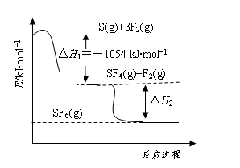
A．图像中ΔH₂=－344kJ·mol⁻¹
B．断裂SF₆(g)分子中的化学键要放出1209kJ·mol⁻¹的能量
C．S(g)+3F₂(g)=SF₆(g) ΔH=－1488kJ·mol⁻¹
D．F₂(g)的生成热是0说明F₂(g)所含的能量为0
11．在一定条件下，向密闭容器中加入一定量的C(s)与H₂O(g)发生可逆反应C(s) + H₂O(g) CO(g) + H₂(g)，反应达到平衡后C(s)与H₂O(g)转化率为2:1关系，则下列说法正确的是
A．开始加入的C(s)与H₂O(g)物质的量为2:1
B．若增大压强，H₂O(g)转化率不变化
C．达到平衡后混合气体平均相对分子质量可能为16
D．达平衡后,向体系中加入C(s),平衡向右移动.
12.关于下列装置的说法正确的是 ( )
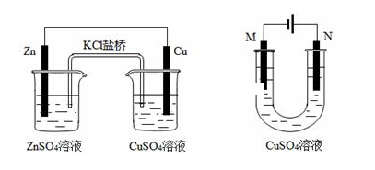
装置① 装置②
A. 装置①中盐桥内的K⁺移向CuSO₄溶液
B. 装置①两烧杯中溶液的PH均增大
C. 若装置②用于铁棒镀铜，则N极为铁棒
D. 若装置②用于电解精炼铜，溶液中的c(Cu²⁺)保持不变
13.常温下0.1 mol·L⁻¹二元酸H₂A的溶液中含A粒子的物质的量分数与pH的关系如图所示。该温度下，下列说法正确的是
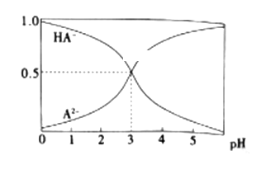
A．H₂A溶液中c(H⁺)= c(OH⁻ )+ c(HA⁻)+ c( A²⁻)
B．NaHA溶于水能促进水的电离
C．H₂A的第二步电离常数K_{a2}=1.0×10⁻³
D．0.1 mol·L⁻¹ Na₂A溶液中存在c( A²⁻)>c(HA⁻)>c(OH⁻ )>c(H⁺)
14.已知25℃时，电离常数Ka(HF)=3.6×10⁻⁴，溶度积常数Ksp（CaF₂）=1.46×10⁻¹⁰。现向1 L 0.1mol·L⁻¹HF溶液中加入0.1 mol CaCl₂固体（不考虑溶液体积变化），则下列说法中错误的是（ ）
A. 原HF溶液c(H⁺)约为6×10⁻³ mol·L⁻¹
B. 加入 CaCl₂后溶液中有CaF₂沉淀产生
C. 加入CaCl₂后溶液中的c(H⁺)浓度不变
D. 2HF(aq)+Ca²⁺(aq)=CaF₂(s)+2H⁺(aq)的平衡常数为K=8.88×10²
15.下列溶液中有关微粒的物质的量浓度关系正确的是
A．NaHSO₃和NaHCO₃的中性混合溶液中（S和C均用R表示）：
c(Na＋）＝c(HRO₃－）＋2c(RO₃^{2－}）
B．常温下将醋酸钠、盐酸两溶液混合后，溶液呈中性，则混合后溶液中：
c(Na＋）＞c(Cl—）＞c(CH₃COOH）
C．常温下物质的量浓度相等的①(NH₄）₂CO₃、②(NH₄）₂SO₄、③(NH₄）₂Fe(SO₄）₂
三种溶液中c(NH₄＋）：①＜③＜②
D．等体积等物质的量浓度的NaClO(aq）与NaCl(aq）中离子总数多少：N_{前}＞N_{后}

II卷（客观题，共55分）
16．（14分）研究氮的氧化物、碳的氧化物等大气污染物的处理具有重要意义。
I. 已知：①N₂(g)＋O₂(g)=2NO(g) ΔH＝＋180.5 kJ·mol^{－1}
②CO的燃烧热△H= - 283 kJ·mol^{－1}
（1）汽车排气管内安装的催化转化器，可使尾气中主要污染物（NO和CO）转化为无毒的大气循环物质，该反应的热化学方程式为 。
（2）一定温度下，在恒容密闭容器中充入1 molNO和2 molCO进行该反应，下列能判断反应达到化学平衡状态的是 。
①单位时间内消耗a mo1 CO的同时生成2a mol NO
②混合气体的平均相对分子质量不再改变
③混合气体中NO和CO的物质的量之比保持不变
④混合气体的密度不再改变
II. 臭氧是理想的烟气脱硝试剂，其脱硝反应为2NO₂(g)＋O₃(g) N₂O₅(g)＋O₂(g)，向甲、乙两个体积都为1.0 L的恒容密闭容器中分别充入2.0 mol NO₂和1.0 mol O₃，分别在T₁、T₂温度下，经过一段时间后达到平衡。反应过程中n(O₂)随时间（t）变化情况见下表：
t/s | 0 | 3 | 6 | 12 | 24 | 36
甲容器（T₁）n(O₂)/mol | 0 | 0.36 | 0.60 | 0.80 | 0.80 | 0.80
乙容器（T₂）n(O₂)/mol | 0 | 0.30 | 0.50 | 0.70 | 0.85 | 0.85
（3）T₁ T₂（填>、<或=，下同），该反应ΔH 0 。简述理由 。
（4）甲容器中，0~3s内的平均反应速率v(NO₂)= ，NO₂平衡转化率为 。
III. 将NO₂(g)转化为N₂O₄(g)，再以N₂O₄、O₂、熔融NaNO₃组成的燃料电池装置如题16图所示，在使用过程中石墨I电极反应生成一种氧化物Y。
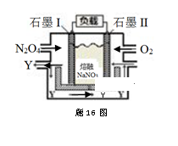
（5）石墨I为 极（选填正、负），Y化学式为 。
（6）II电极反应式为 。

17．（13分）Ⅰ．工业上可用CO或CO₂来生产燃料甲醇。已知甲醇制备的有关化学反应以及在不同温度下的化学反应平衡常数如下表所示：
化学反应[来源:学科网ZXXK][来源:学*科*网Z*X*X*K] | 平衡  常数 | 温度/℃[[来源:学|科|网]
化学反应[来源:学科网ZXXK][来源:学*科*网Z*X*X*K] | 平衡  常数 | 500 | 800
①2H₂(g)＋CO(g) CH₃OH(g) | K₁ | 2.5 | 0.15
②H₂(g)＋CO₂(g) H₂O(g)＋CO(g) | K₂ | 1.0 | 2.50
③3H₂(g)＋CO₂(g) CH₃OH(g)＋H₂O(g) | K₃

（1）据反应①与②可推导出K₁、K₂与K₃之间的关系，则K₃＝________（用K₁、K₂表示）。500 ℃时测得反应③在某时刻，H₂(g)、CO₂(g)、CH₃OH(g)、H₂O(g)的浓度(mol·L^{－1})分别为0.8、0.1、0.3、0.15，则此时v_{正}________v_{逆}(填“>”、“＝”或“<”)。
（2）在3 L容积可变的密闭容器中发生反应②，已知c(CO)—反应时间t变化曲线Ⅰ如下图所示，若在t₀时刻分别改变一个条件，曲线Ⅰ变为曲线Ⅱ和曲线Ⅲ。当曲线Ⅰ变为曲线Ⅱ时，改变的条件是_______________。当曲线Ⅰ变为曲线Ⅲ时，改变的条件是______________。
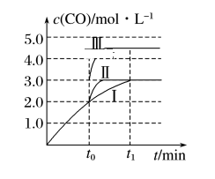
Ⅱ．利用CO和H₂可以合成甲醇，反应原理为CO(g)＋2H₂(g) CH₃OH(g)。一定条件下，在容积为V L的密闭容器中充入a mol CO与2a mol H₂合成甲醇，平衡转化率与温度、压强的关系如图所示。
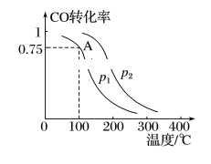
（1）p₁________p₂(填“>”、“<”或“＝”)，理由是 。
（2）该甲醇合成反应在A点的平衡常数
K＝ （用a和V表示）。
（3）该反应达到平衡时，反应物转化率的关系是CO________H₂。（填“>”、“<”或“＝”）
（4）下列措施中能够同时满足增大反应速率和提高CO转化率的是________（填字母）。
A．使用高效催化剂 B．降低反应温度
C．增大体系压强 D．不断将CH₃OH从反应混合物中分离出来
18.（14分）NiSO₄·xH₂O是一种绿色易溶于水的晶体，广泛用于镀镍、电池等，可由电镀废渣(除镍外，还含有铜、锌、铁等元素)为原料获得。操作步骤如下：
废渣
稀硫酸
过滤
滤液
Ⅰ
调pH，
加入FeS
过滤
加H₂O₂，
调pH
过滤
加Na₂CO₃
过滤
NiCO₃
滤液
Ⅱ
滤液
Ⅲ
稀硫酸
NiSO₄
一系列操作
NiSO₄·xH₂O
(1)在待镀件上镀镍时，待镀件应作______极，电镀过程中电解质溶液的浓度______（填“增大”、“减小”或“不变”）。
(2)向滤液Ⅰ中加入FeS是为了除去Cu²⁺、Zn²⁺等杂质，除去Cu²⁺的离子方程式为_______________________________。当Zn²⁺恰好沉淀完全时，在CuS、ZnS共存的混合液中c(Zn²⁺)=10^{－5}mol/L，则c(Cu²⁺)= mol/L (已知K_{sp}(CuS)=1.3×10^{－36} , K_{sp}(ZnS)= 1.6×10^{－24})。
(3)对滤液Ⅱ先加H₂O₂再调pH，调pH的目的是 。
(4)滤液Ⅲ溶质的主要成分是NiSO₄，加入Na₂CO₃过滤后再加适量稀硫酸溶解又生成NiSO₄，这两步操作的目的是___________________________________________________________。
(5)为测定NiSO₄·xH₂O晶体中x的值，称取26.3 g晶体加热至完全失去结晶水，剩余固体15.5 g，则x的值等于 。
19．（14分）NaOH溶液是实验室常用的化学试剂：
Ⅰ.NaOH溶液吸收CO₂可得到Na₂CO₃或NaHCO₃。
①Na₂CO₃俗称纯碱，因CO₃^{2－}水解而使其水溶液呈碱性，写出CO₃^{2－}第一步水解的离子方程式_________________________。已知25℃时，CO₃^{2－}第一步水解的平衡常数K_{h}=2×10^{－4} mol/L，当溶液中c(HCO₃－) ：c(CO₃^{2－})=20∶1时，溶液的pH=______。
②泡沫灭火器中通常装有NaHCO₃溶液和Al₂(SO₄)₃溶液，请写出这两种溶液混合时的离子反应方程式_______________________________________________。
Ⅱ.某同学用中和滴定法去测定某烧碱的纯度，实验过程如下：
（1）配制待测液称取得 5.0g 固体烧碱样品(杂质不与酸反应)配制成 250 mL 溶液，
（2）用 0.2000 mol·L^{－1} 标准盐酸滴定待测烧碱溶液，实验操作如下
A．用碱式滴定管取上述烧碱溶液10.00 mL，注入锥形瓶中，加入指示剂。
B．用待测定 的溶液润洗碱式滴定管。
C．用蒸馏水洗干净滴定管。
D．取下酸式滴定管用标准的盐酸 溶液润洗后，将标准液注入酸式滴定管刻度“0”以上2～ 3 cm处，再把酸式滴定管固定好， 调节液面至刻度“0”或“0”刻度以下。
E．检查滴定管是否漏水。
F．另取锥形瓶，再重复 操作一次。
G．把锥形瓶放在滴定管下面，边滴边摇动锥形瓶直至滴定终点，记下滴定管液面的刻度。
①滴定操作的正确顺序是(用序号填写)：________________
②该滴定操作中应选用的指示剂是：________________
③在G操作中如何确定终点?________________
（3）数据处理
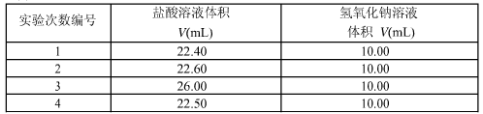
根据上述各数据，选取合适的三组，计算待测烧碱溶液的浓度为__________。
（4）下列操作，会导致实验结果偏低的是________(填序号)。
①碱式滴管用蒸馏水洗净后没有用待测液润洗 ②锥形瓶用蒸馏水洗净后没有用待测液润洗 ③终点读数时俯视(滴定前读数准确) ④酸式滴定管尖端气泡没有排除，滴定后消失 ⑤振荡时锥形瓶中液滴飞溅出来 ⑥酸式滴定管用蒸馏水洗净后没有用标准液润洗

